Муниципальное бюджетное дошкольное образовательное учреждение
городского округа Королёв Московской области
«Детский сад комбинированного вида №44 «Журавушка

Конспект
организованной интегрированной образовательной деятельности в форме занятия по познавательному развитию и развитию речи
в старшей группе «Зимующие птицы»
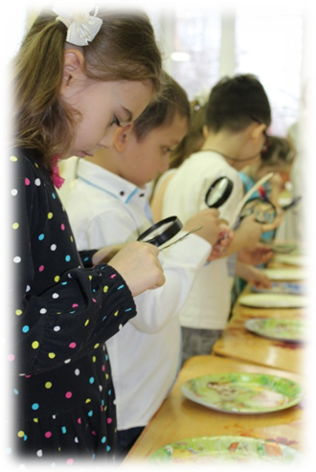

Воспитатель старшей группы № 2
Калабухова
Светлана Андреевна
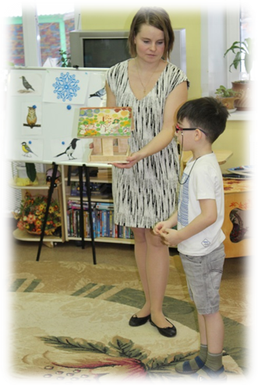

го Королёв
30 января 2019 года

Цель: Формировать и закреплять знания о зимующих птицах.
Программные задачи:
Обучающие:
• Формировать умение различать и называть зимующих птиц;
• Закрепить умение образовывать сложные прилагательные
Развивающие:
• Развивать связную речь: побуждать рассуждать, аргументировать, пользоваться речью – как доказательством;
Воспитательные:
• Воспитывать бережное отношение к птицам, любовь к родной природе, доброжелательность.
• Воспитывать коммуникативные качества: партнёрские отношения между детьми;
Интеграция образовательных областей:«Познавательное развитие», «Речевое развитие», «Социально – коммуникативное». «Физическое развитие», «Художественно – эстетическое».
Обогащение словаря – «маховые, пуховые, рулевые перья»
Демонстрационный и раздаточный материал:
- предметные картинки с изображением зимующих птиц (воробей, синица, ворона, сорока, голубь, дятел, сова, клест, снегирь, сорока);
- магнитофон и записью голосов птиц;
- деревянная кормушка с посылкой;
- раскраски по количеству детей;
- поднос с ягодами рябины и шиповниками, семенами клена, подсолнечника и тыквы; пшено, гречневая крупа, хлебные крошки, сало;
- письмо от Тётушки Совы в конверте;
- кормушки для птиц
Предварительная работа:
Наблюдение за птицами во время прогулок.
Чтение рассказов и стихотворений о птицах.
Рассматривание иллюстраций с изображением различных птиц.
Изготовление кормушек, подкормка птиц на участке.
Рисование, аппликации на тему «Зимующие птицы»

Ход занятия
1 часть. Организационный момент. Игровая мотивация

Раздается телефонный звонок. Включаем громкую связь: «Здравствуйте Светлана Андреевна! Это детский сад «Журавушка»? Дети группы Цветик-Семицветик? Вам отправлено по электронной почте видеообращение.
Слайд 2
Видео письмо:«Здравствуйте дети! Я мудрая сова! Сегодня я пролетала над территорией вашего детского сада и заметила на вашем участке кормушки, и мне стало интересно, как вы помогаете птицам зимой»
2 часть. Беседа «Зимующие птицы»
Ответы детей.
Воспитатель:Давайте расскажем мудрой сове про птиц в зимнее время года. Ребята, но сначала назовите признаки зимы?
Слайд 3
Ответы 4-5 детей.
Воспитатель: Один из признаков зимы вы сказали: «Птицы улетели в теплые края». Молодцы!
- Скажите, как называют птиц которые улетают в теплые края?
Воспитатель: Почему они улетают в теплые края?
Дети: (потому что они питаются живым кормом: комарами, мухами, лягушками, которые исчезают с наступлением холодов).
Воспитатель: А как называют птиц, которые не боятся холодов и остаются с нами?
Воспитатель: Правильно! Эти птицы называются зимующие.
3 часть. Игра «Назови правильно»
Воспитатель:А теперь давайте с вами поиграем. У каждого есть изображение птицы, посмотрите внимательно на вашу картинку и подумайте, какая на ней изображена птица зимующая или перелетная?
- У меня на одной доске снежинка, а на другой солнышко. Как вы думаете, рядом с какой картинкой-символом мы будем располагать зимующих птиц? А перелетных?
- Почему? С чем у вас ассоциируется снежинка? А Солнце?
Воспитатель: Назовите мне птиц которые на доске со снежинкой? Как их можно назвать одним словом? (Зимующие)
Воспитатель: Назовите мне птиц которые на доске с солнышком? Как их можно назвать одним словом? (Перелетные)
Воспитатель:Ребята, есть одна птичка, которая очень скучает по вам и по нашему детскому садику, вы не догадываетесь, о ком я говорю?
Дети: О «Журавушке»!
Воспитатель: Почему вы так решили?
Приглашаю троих детей.
Ребёнок: «Журавушка» – эмблема нашего детского сада.
Ребёнок: Символ счастья, любви и здоровья,которыми окружены все мы – дети.
Ребёнок: Клином журавлиным к цели мы летим.Новые знания получить хотим!
Воспитатель:Журавушка прислала вам видео сообщение из тёплой страны под названием Испания, куда она отправилась зимовать.
Слайд 4, 5
Видео обращение к детям от «Журавушки» (презентация)
4 часть .Игра «Назови одним словом»

Воспитатель: Давайте с вами поиграем. Подумайте и скажите одним словом:
слайд 6
- Ребята, если у птички белый бок, она какая? (Белобокая)
- А если у птички жёлтая грудка, она какая? (Желтогрудая.)
- Если у птички красная грудка, она какая? (Красногрудая)
- Если у птицы толстый клюв, она какая? (Толстоклювая.)
- Если у птицы короткий клюв, она какая? (Короткоклювая.)
- Если у птицы длинный хвост, она какая? (длиннохвостая)
- Если у птицы короткий хвост, она какая? (короткохвостая)

Воспитатель: Ребята, скажите по – другому:
Нос утки – «утиный нос»
Нос воробья – «воробьиный нос»
Лапки гуся – «гусиные лапки»
Глаз орла – «орлиный глаз»
Гнездо птицы – «птичье гнездо»
Гнездо орла – «орлиное гнездо»
Пение соловья – «соловьиное пение»
Песня лебедя – «лебединая песня»

5 часть. Рассказ о видах перьев.
Воспитатель: Ребята,посмотрите, к нам прилетело перышко. А как вы думаете, зачем птицам перья? (Помогают взлететь, держаться на воздухе, предохраняют от ушибов, пересыхания, намокания)
- У меня есть еще вот такое перышко, давайте рассмотрим эти перья.
- Чем они отличаются?

- Это перо называется «маховое». При помощи которого птица летает.Эти перья расположены по краям крыльев. Когда птица машет крыльями, перо эластично пружинит воздух, поднимая птицу вверх.
- А это перо –«пуховое».Пуховое перо служит птице для сохранения тепла. Этими перьями покрыты у птицы: туловище, голова, крылья, лапки. Для того чтобы зимой не замерзнуть, а летом не было жарко, так как между перышками находится воздух.
- Посмотрите внимательно, я поднимаю их на одинаковое расстоянии и отпускаю.
- Что вы заметили? (Одно перо упало быстрее, а маленькое кружилось и медленно падало, потому что оно легче)

- Перья такие разные, а хотите узнать, чем они похожи? Давайте подойдем к столам.

6 часть. Исследовательская деятельность. Рассматривание перьев.

Воспитатель:- Что вы видите перед собой? (перья и лупу)
- Что такое лупа? Для чего она нужна?
- Возьмите лупу и большое перо, внимательно рассмотрите через лупу перо.
- Что вы видите? На бороздках пера есть выступы и крючочки, которые прочно и легко соединяются, застегивая поверхность пера, а если они расцепляются, то птица клювом соединяет их.
– Давайте проверим, какое перо будет поднимать птицу вверх?
Помашем маховым пером. Вы чувствуете воздух на своем теле?
Дети:- Да.
Воспитатель :А сейчас помашите пуховым перышком. Почувствовали воздух?
Дети: - Нет.
Воспитатель: - От какого пера вы почувствовали поток воздуха сильнее?
Дети делают вывод: – От махового пера воздуха больше, а от пухового его нет.
Воспитатель:– Значит, маховое перо помогает, держаться на воздухе, летать, а пуховое согревает.
- Хотите узнать, как устроено перо? Садитесь на стулья и смотрите внимательно на экран.
Слайд 7
- Перья на хвосте называются «рулевые», они помогают менять направление полета птицы.
Слайд 8
- Птицы каждый день заботятся о своих перьях, тщательно чистят свое оперение, удаляют чужеродные предметы, вытирают жир и периодически меняют лишнее перо.
Воспитатель:Ребята, расскажите, как мы помогаем птицам зимой?
Слайд 9
7 часть. Презентация кормушек для птиц.
Воспитатель: Наши ребята такие молодцы! Дома вместе с родителями сделали для птиц кормушки. Давайте устроим презентацию кормушек, и некоторые расскажут о том, как их делали.
8 часть. Подведение итога занятия. Рефлексия.
Воспитатель: -Ребята для нас пришло еще одно видео письмо. Внимание на экран.
Слайд 10
«Дорогие ребята! Сегодня вы узнали о том, какие мы, птицы, разные, какую пользу приносим, и о том, как вы можете помочь нам. Надеюсь, вы, наблюдая за нами, будете получать удовольствие и радость, а для кормушек найдете удобное место и будете заботиться о нас всю зиму. И я надеюсь, что вы расскажете о нас другим детям. Передаю вам, друзья, небольшие подарки. Ваша Тётушка Сова».
Воспитатель раздает детям подарки от тётушки Совы – раскраски «Птицы».
Слайд 11
Воспитатель: Молодцы ребята, мы сегодня много узнали о зимующих птицах. Рассматривали перья, узнали их значение для птиц.
- Что нового и интересного вы сегодня узнали?
Что вам больше всего понравилось на занятии?
Сегодня мы с вами пойдем на прогулку, возьмем с собой кормушки, корм, развесим их на деревьях и понаблюдаем, как птицы будут клевать корм. И скажут вам огромное спасибо по-птичьи.

